SHOW HOUSE LIVE CLUB
Laboratorio di spettacoli ed intrattenimenti presenta:

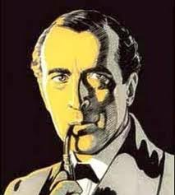

Sabato 17 Marzo 2012 – Ore 20:30

“IL DELITTO È SERVITO"

RISTORANTE
3 CORTI

MENU

antipasto
Affettati Misti dell’Assassino, Squacquerone, Piadina

primo
Risotto ai Funghi Avvelenati della Strega Cattiva
Cappelletti al Ragu’ di Mora Romagnola e Bionda Svedese

secondo
Filettino di Maiale Strozzato all’Aceto Balsamico
e Lame taglienti di parmigiano

contorno
Patate soffocanti del delitto al Forno
e Cupoletta di erbette orticanti gratinate al forno

dolce
Soufflé al cioccolato da crepa cuore caldo con gelato alla vaniglia

bevande
Vino Sangiovese di Romagna “Fico Grande”,Acqua, Bibite, Caffè

Prezzo: 40 € AntipastiTorta alla capreseCubettata di pomodoro con crostini doratiBis di salumiPrimo Sedanini salsiccia pancetta e melanzaneSecondoTagliata di manzo rucola e granaContornoPatate novelle al fornoDessertGelato alla crema e frutti di boscoVino Muller Thurgau o Bonarda d’astiAcqua, caffè, amar(Cena + Spettacolo) Bevande incluse
Prenotazione obbligatoria: Tel. 334-7740437

